**Дата:** 27.09.2023 **Урок:** фізична культура **Клас:** 1 – А

**Вчитель:** Довмат Г.В.

**Завдання: Організаційні вправи. Різновиди ходьби та бігу. Комплекс ЗРВ. Рухливі ігри "Вершники-спортсмени", "До своїх прапорців", "Колобки та їжачки". Чергування ходьби та бігу. Ходьба змійкою.**

**Конспект уроку**

**І. ВСТУПНА БЕСІДА**

**1.Правила безпеки під час самостійних занять спортом в домашніх умовах.**

[***https://www.youtube.com/watch?v=Gl04yaXfpLo***](https://www.youtube.com/watch?v=Gl04yaXfpLo)

**ІІ. ОСНОВНА ЧАСТИНА**

**1. Організаційні вправи, ЗРВ.**

- Виконай комплекс вправ за посиланням

[***https://www.youtube.com/watch?v=DeKliLsY1kc&t=39s***](https://www.youtube.com/watch?v=DeKliLsY1kc&t=39s)

**2**. **Різновиди ходьби.**

- ходьба звичайна (20 с);

- ходьба на носках, руки вгору (15 с);

- ходьба на п’ятах, руки за голову (15с);

- ходьба «як чапля», високо піднімаючи коліна, руки в сторони (15 с);

- ходьба звичайна (10 с).

**3. Різновиди бігу.**

* біг приставними кроками правим та лівим плечем уперед (20 с).
* біг у середньому темпі (20 с).

[***https://www.youtube.com/watch?v=zFc_K9EPvws***](https://www.youtube.com/watch?v=zFc_K9EPvws)

**4. Ходьба змійкою.**

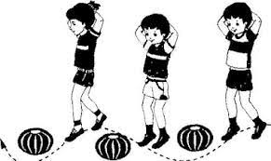

**ІІІ. Заключна частина**

**1. Ознайомлення з рухливою грою «До своїх прапорців»**

*До своїх прапорців!*

***П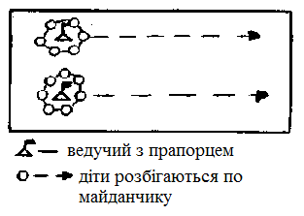ідготовка.****Гравці діляться на групи по 6-8 дітей і стають у кола в різних місцях майданчика (залу). У центрі кожного кола ведучий із прапорцем у піднятій руці (прапорці різного кольору).*

***Зміст гри.****За першим сигналом усі, крім тих, хто тримає прапорці, розбігаються по майданчикові, за другим сигналом присідають і закривають очі, відвернувшись від ведучих. Діти з прапорцями в цей час міняються місцями. За командою керівника: «Усі до своїх прапорців!» - гравці відкривають очі, шукають свій прапорець, біжать і шикуються довкола нього. Перемагає група, яка швидше за інших утворить коло.*

***Правила гри:*** *1) Гра починається по сигналу керівника. 2) Якщо гравці якої-небудь команди підглядали, коли ведучі мінялися місцями, то їм зараховується поразка.*

**2. Танцювальна руханка.**

- Спробуй виконати танцювальну руханку за посиланням

[***https://www.youtube.com/watch?v=GO9xRYPWgN4***](https://www.youtube.com/watch?v=GO9xRYPWgN4)